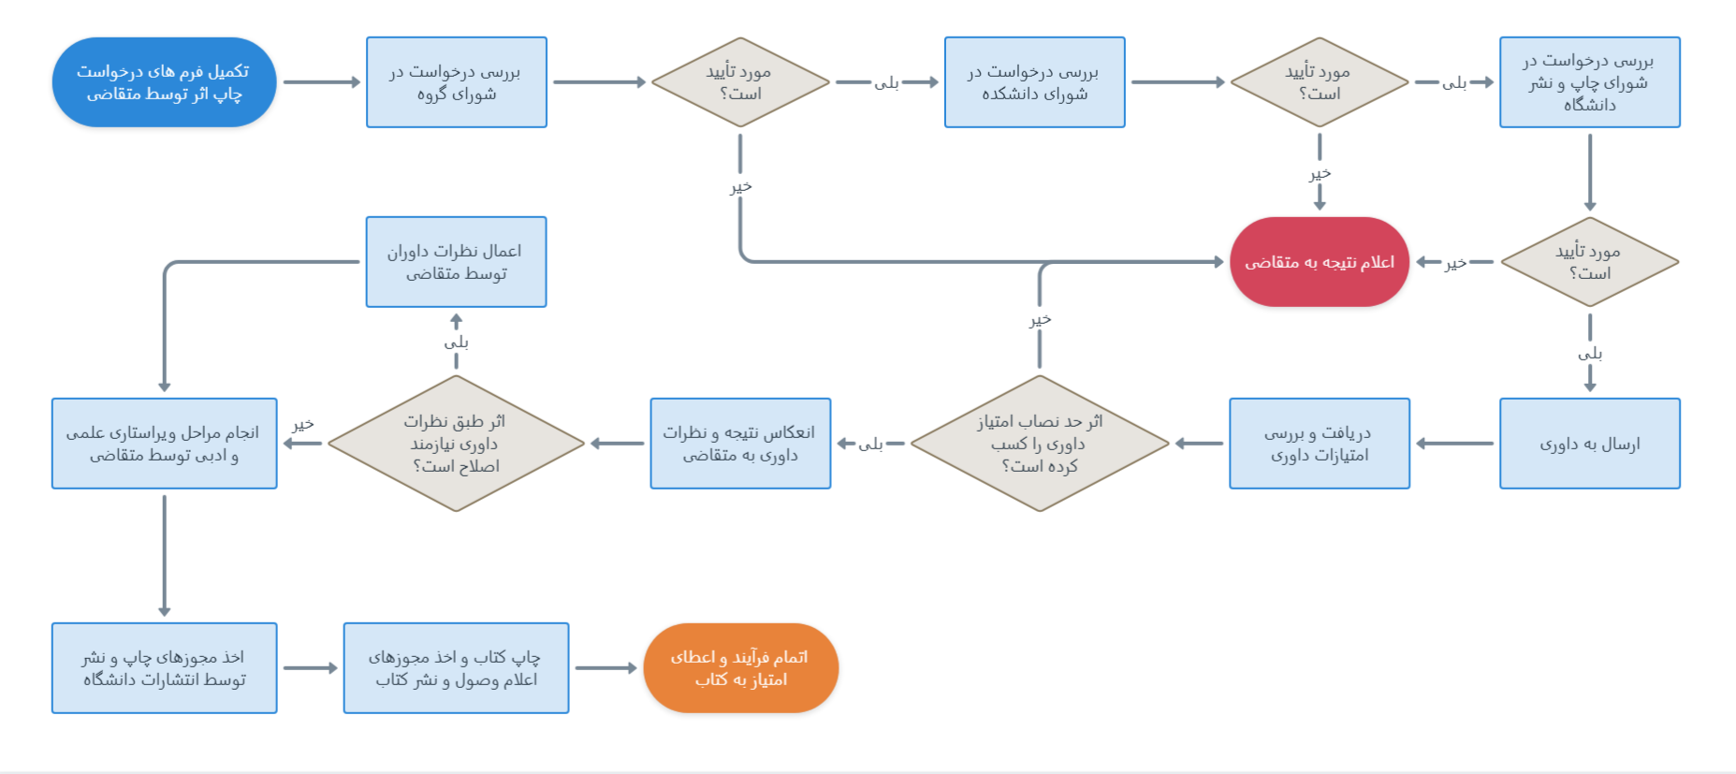
روندنمای مراحل تصویب و چاپ آثار در انتشارات دانشگاه

